计算机学院 高级语言程序设计 课程实验报告

实验题目：继承与派生（二） |  | 学号：202200400053
日期：2024-04-25 | 班级： 2202 | 姓名： 王宇涵
Email：1941497679@qq.com
实验目的：
1. 掌握继承中同名隐藏问题的解决方案，虚基类。（覆盖override与隐藏hide）
2. 认识派生类对象的内存布局
3. 掌握继承中类型转换应用
实验软件和硬件环境：
软件环境 : VSCODE + DEV-C++
硬件环境 : Legion Y7000P
实验步骤与内容：
参照《C++语言程序设计》学生用书，完成以下实验：
- 运行第7章实验7，实验任务（3），虚基类。 lab7_3
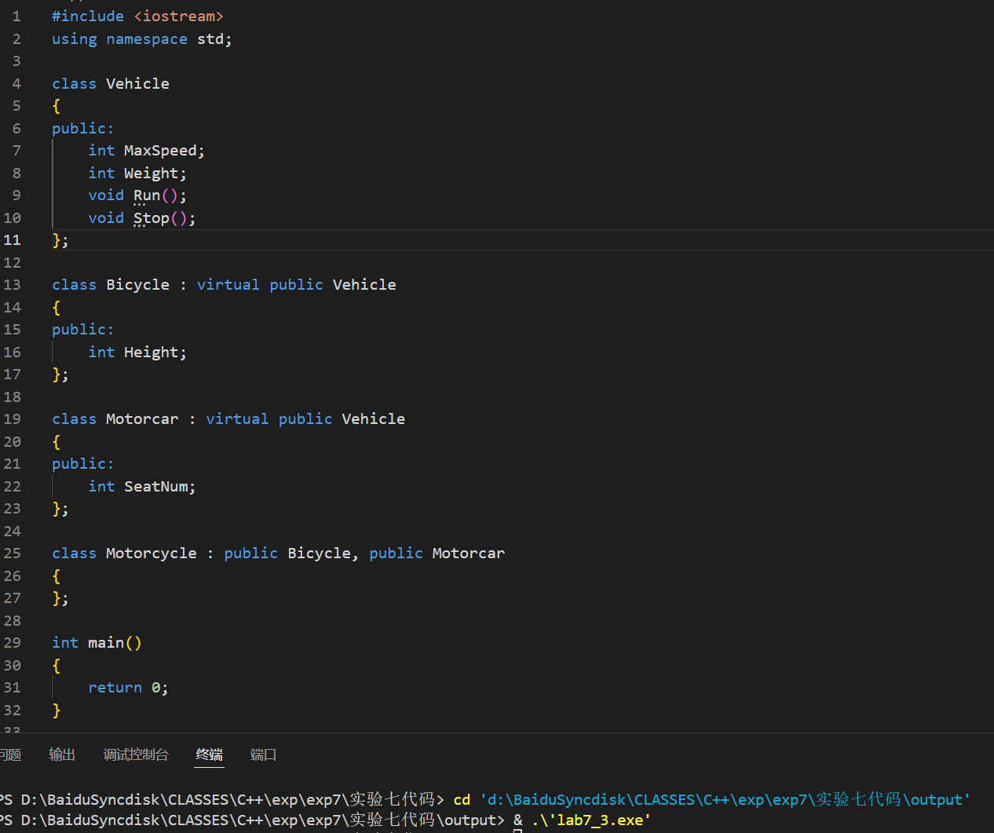

2. 运行第7章实验7，实验任务（4），多重继承。lab7_4
如果用visual studio高版本对char*安全性的警示，可以替换成string。或者在项目属性中，将C++语言的“符合模式”改为否，就可以了。它默认“是”。
输出
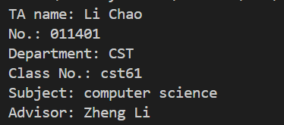
其中teacher 和 student类继承虚基类people, graduate继承类student, TA多重继承继承类graduate和teacher.
3. 运行第7章习题7-13，探索派生类对象的内存布局（普通多继承中的成员，虚基类多继承中的成员）。
例7-6
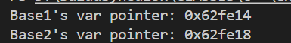
发现按照base1和base2的基类成员var按继承顺序在前后.
例7-8
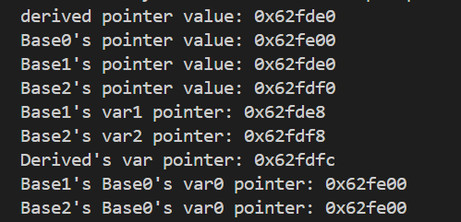
发现从低到高的地址顺序为
Derived; base1
Base1 var1
Base2
Base2 var2
Derived var
Base0; base1::base0::var0; base2::base0::var0
纠错：第7章习题7-14中的解释有错（第一句话后半段与前半段矛盾）。
虚基类的指针无法显式<static_cast>转换为子类的指针。

4. 运行第7章习题7-15, 对象指针的转换。（struct中的可访问性和继承方式都是public）

借助空指针，转换，内容错。

Base2* pb = static_cast<Base2*>(pd); //这样显式转换也可以

delete pd;

输出结果:
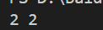
以base2类型的指针(父)指向derived类型的对象(子), 可以直接访问y变量并输出.
5. 探索继承中的同名隐藏问题。

练习第七章PPT，例7-6， 尝试做如下修改：

（1）在Base1中增加fun(int a)函数；

（2）在Base2增加fun(int a,int b)函数；

（3）在main()函数中增加如下语句：

d.fun(1);

d.fun(2,3);

测试是否可以通过编译？（即Derived类中的fun()是否同名隐藏了父类形参不同的同名函数？）

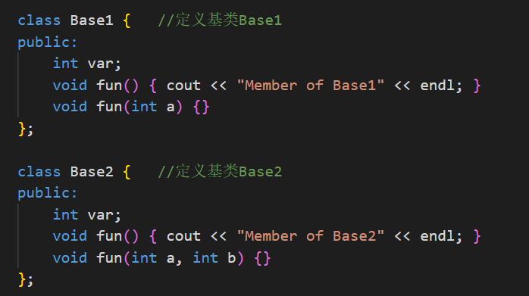
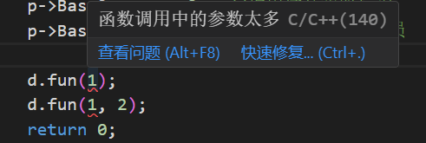
答 : Derived类中的fun()函数成员同名隐藏了父类形参不同的同名函数.

6.（1）在第七章PPT，P49-50例7_7的main()函数中增加输出语句（如下），问有几个var0?

如果再增加输出语句 cout<<d.var0<<" "<<d.Base0::var0<<endl; 会怎样？为什么？

int main() { //程序主函数

Derived d; //定义Derived类对象d

d.Base1::var0 = 2; //使用直接基类

d.Base1::fun0();

d.Base2::var0 = 3; //使用直接基类

d.Base2::fun0();

cout<<d.Base1::var0<<" "<<d.Base2::var0<<endl; //有几个var0?

return 0;

}
(1)输出结果
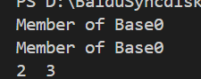
有2个var0
(2)如果再增加输出语句
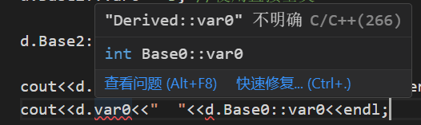
显示意义不明确, 编译错误.
（2）练习第七章PPT，P57-58例，将main函数改为如下，解释运行结果。

int main() { //程序主函数

Derived d(1); //定义Derived类对象d

cout<<d.var0<<" "<<d.Base1::var0<<" "<<d.Base2::var0<<endl;
d.var0 = 2; //直接访问虚基类的数据成员
d.fun0(); //直接访问虚基类的函数成员
cout<<d.var0<<" "<<d.Base1::var0<<" "<<d.Base2::var0<<endl;
d.Base1::var0=1;
d.Base2::var0=3;
cout<<d.var0<<" "<<d.Base1::var0<<" "<<d.Base2::var0<<endl;
return 0;

}
运行结果:
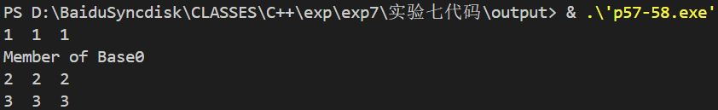
解释 :
先创建了derived类型对象d, 并用参数1初始化base0, base1, base2的val0, 因此输出1, 1, 1
将val0改为2, 而d, base1, base2共用val0, 因此输出2, 2, 2
先将val0改为1, 再把val0改为3, d, base1, base2共用val0, 因此输出3, 3, 3
7. 练习课本7.6中实例，用高斯消去法解线性方程组，用继承实现例7-9。
输出结果
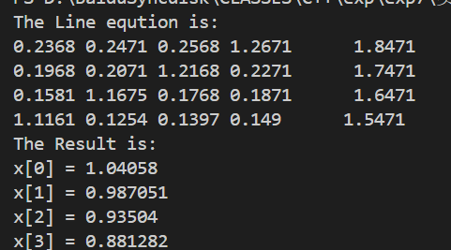

继承举例:
8. 练习课本7.7中, 个人银行账户管理程序，用继承新增信用账户，实现例7-10。
输出结果
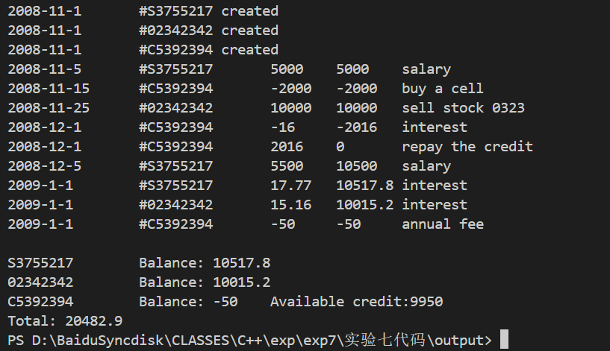
继承新增信用账户

结论分析与体会：
本次实验我学习了继承和派生的深层知识, 包括派生类对象的内存布局, 不同情况下的内存布局, 以及基态和派生类之间转换的注意事项等等, 并通过实际的案例, 包括高斯消元法案例, 个人银行账户管理程序案例等等, 巩固了继承和派生的知识, 提升了自己解决问题的能力.
就实验过程中遇到的问题及解决处理方法，自拟1－3道问答题：
- 继承虚基类和普通继承有什么区别 ?
答 : 虚继承：当一个类以虚拟方式继承另一个类时，它将共享基类的一个实例，而不是每个派生类都有自己的基类实例。这意味着无论多少次继承自虚基类的类，虚基类中的成员只有一份拷贝。
普通继承：在普通继承中，每个派生类都会拥有基类的一份完整拷贝。这意味着每次派生类被实例化时，都会有自己的基类成员，而不共享基类实例。
- 派生类对象的内存布局是怎样的 ?
答 :单继承：基类数据在前，派生类新增数据在后
多继承：各基类数据按继承顺序在前，派生类新增数据在后
虚继承：需要增加指针，间接访虚基类数

